บทที่ 2

Triclop Stereo Vision system

เป็นระบบรับภาพที่ประกอบด้วยเลนส์ 3 เลนส์และระบบ Software ซึ่งจะทำการประมวลผลภาพเช่นการหาขอบ การลดสัญญาณรบกวนของภาพ การหา Cartesian coordinate ของภาพอ้างอิง(Stereoposis) โดยจะใช้ภาพจากเลนส์ ซึ่งวิธีการได้ภาพมาใช้งานในระบบคอมพิวเตอร์นั้น ตัวระบบรับภาพจะรับภาพจากสภาพแวดล้อมมาในรูปแบบ(Format)ของ Gray-Level กล่าวคือค่าสีของแต่ละพิกเซล(Pixel)จะมีค่าตั้งแต่ 0-255 หลังจากได้ภาพจากระบบรับภาพแล้ว ภาพที่ได้จะถูกเก็บในหน่วยความจำ(Memory)ซึ่งระบบคอมพิวเตอร์ก็จะสามารถนำไปใซ้งานได้
โดยในการใช้งานจริงนั้น เนื่องจากค่า Cartesian coordinate ของภาพที่อ้างอิงไม่สมกับความเป็นจริงดังนั้นจึงทำระบบหาค่า Cartesian coordinate ขึ้นมาใหม่โดยวิธีการที่ใช้จะกล่าวถึงในหัวข้อถัดไป
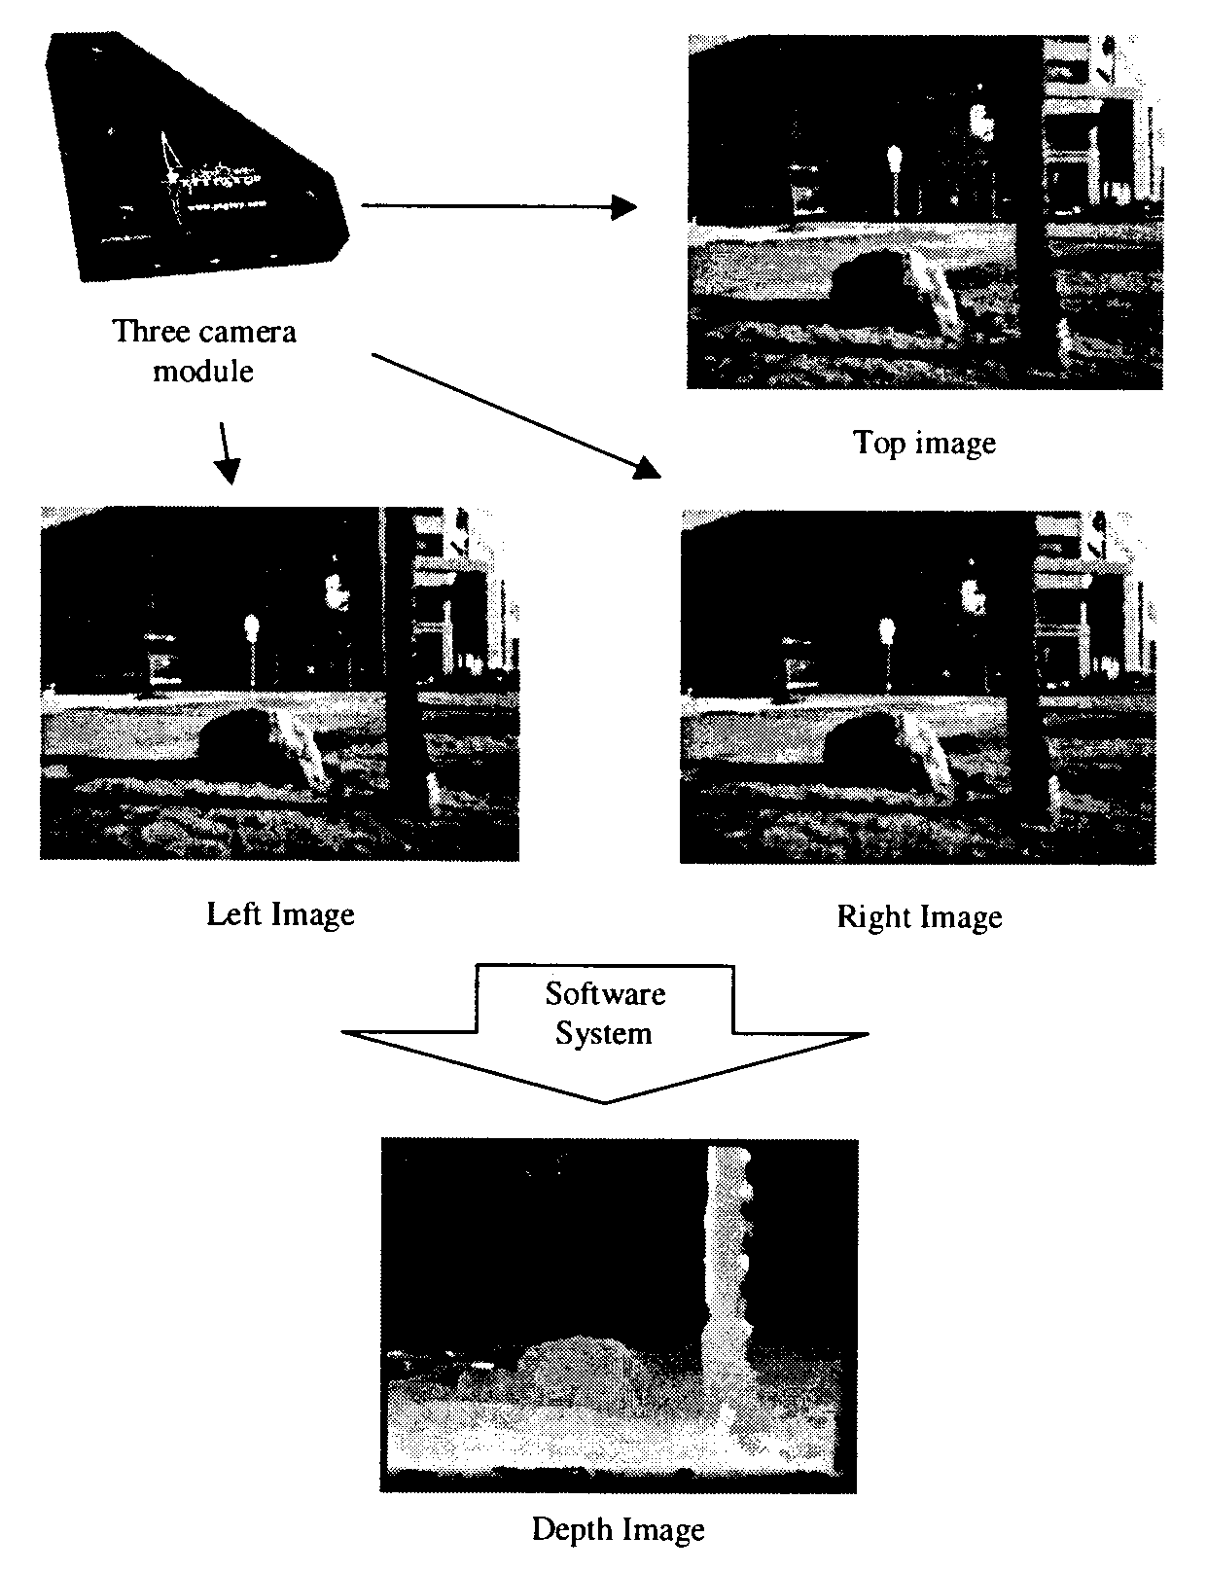
รูปที่ 2-1 จะแสดงถึงตัวระบบรับภาพโดยภาพทั้ง 3 ภาพสามารถรับเข้ามาจากสภาพแวดล้อมได้พร้อมกัน และรูป Depth Image นั้นจะแสดงถึงค่า Disparity โดยค่าที่ดำจะแสดงว่าความห่างของจุดพิกเซลนั้นไกลกว่าค่าที่จุดพิกเซลเป็นสีขาว
รูปที่ 2-1 ตัวระบบรับภาพ

  - การติดตั้ง Hardware
การติดตั้ง Hardware ประกอบด้วย 2 ขั้นตอนดังนี้
- ติดตั้งการด์ที่ติดกับคอมพิวเตอร์เพื่อเชื่อมกับตัวกล้อง
- เชื่อมตัวกล้องเข้ากับการด์และอุปกรณ์จ่ายไฟ
    - ติดตั้งการด์ที่ติดกับคอมพิวเตอร์เพื่อเชื่อมกับตัวกล้อง
การด์ที่ติดตั้งเราจะเรียกว่า Matrox Meteor RGB frame grabber ซึ่งจะทำหน้าที่รับภาพมาจากกล้อง การด์นี้คือ PCI การด์ดังนั้นวิธีการติดตั้งจึงเหมือนกับการด์ PCI ทั่วๆไป รูปที่ 2-2 จะอธิบายถึงลักษณะจุดเชื่อมต่อโดย RGB video input จะทำหน้าที่เชื่อมต่อกับตัวกล้อง
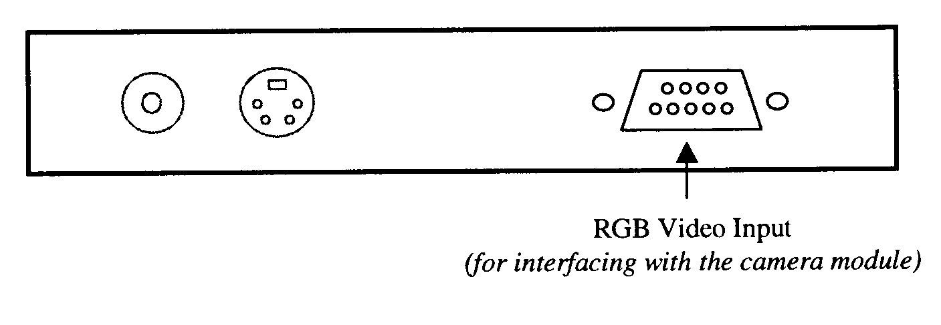
รูปที่ 2-2 ลักษณะของจุดเชื่อมต่อของ Matrox Meteor RGB frame grabber

      - ลักษณะทางกายภาพทั่วไปของกล้อง
กล้องประกอบด้วยเลนส์ที่ให้ภาพออกมาเป็น gray-scale 3 ตัว โดยเป็นเลนส์ประเภท CCD รูปที่2-3 จะแสดงถึงลักษณะกายภาพของกล้อง
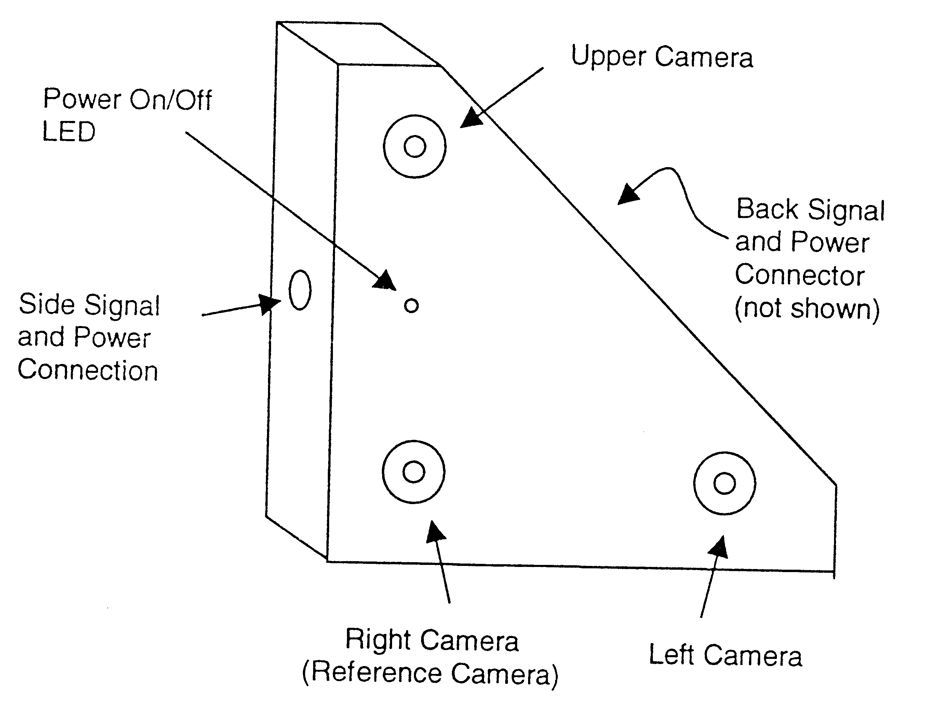
รูปที่ 2-3 ลักษณะทางกายภาพของกล้อง

    - เชื่อมตัวกล้องเข้ากับการด์และอุปกรณ์จ่ายไฟ
เราจะใช้สาย video เพื่อเชื่อมต่อระหว่างตัวกล้องกับคอมพิวเตอร์ซึ่งสาย video นี้โดยสายนี้ประกอบด้วยปลายด้านหนึ่งมีหัวต่ออันเดียวซึ่งเป็นประเภท 8-pin mini DIN จะถูกใช้เพื่อเชื่อมต่อกับตัวรับภาพ และอีกด้านมีหัวต่อ 2 อัน เป็นประเภท 9-pin male DB-9 จะถูกใช้เพื่อเชื่อมเข้าพอร์ตอนุกรม(Serial Port)ของคอมพิวเตอร์ และหัวต่อที่เชื่อมต่อกับแหล่งกำเนิดไฟ
เมื่อเราเชื่อมต่อเรียบร้อยแล้วจะมีแสงสีแดงขึ้นที่ตัวกล้อง ซึ่งการปิดเปิดไฟสีแดงนี้เนื่องจากกล้องไม่มีสวิตช์ปิดเปิด เราจึงสามารถทำการปิดเปิดได้โดยการเชื่อมหรือไม่เชื่อมต่อกับแหล่งจ่ายไฟเท่านั้น
โดยที่รูปที่ 2-4 จะแสดงถึงการใช้สาย video เพื่อการเชื่อมต่อ
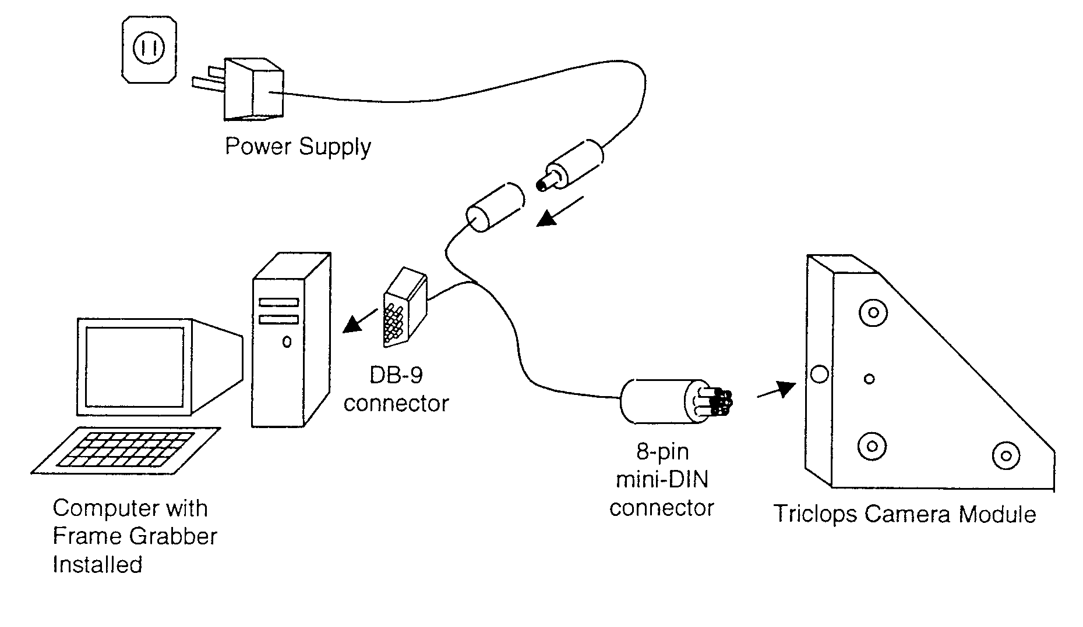
รูปที่ 2-4 ลักษณะการเชื่อมต่อระหว่างกล้องกับ PC

  - การติดตั้ง Software
ขั้นแรกเราต้องเลือก Directory เพื่อทำการก็อปปี้ไฟล์ที่อยู่ในตารางที่ 2-1 ซึ่งสามารถหาได้จาก CD-ROM ที่แนบมากับ Triclop Stereo Vision system ลงไปไว้ใน Directory นั้น ซึ่งเราจะอ้างอิง Directory นั้นคือ %TRICLOPS_PATH% โดยที่ใน %TRICLOPS_PATH%\examples จะประกอบด้วยตัวอย่างการใช้ fucntion ต่างๆใน library ของ Triclop Stereo Vision system
Subdirectory | Contents
Calib | ใน directory นี้จะประกอบไปด้วยไฟล์ที่เรียกว่า calibration file ซึ่งจะถูกใช้เมื่อเรา grab ภาพจากสภาพแวดล้อม
Demo | ใน directory นี้จะประกอบด้วยโปรแกรมทดลองการใช้งาน Triclop Stereo Vision system
Dll | ใน directory นี้จะประกอบด้วย dynamic link libraries ที่ใช้ Triclop Stereo Vision system
Drivers | ใน directory นี้จะประกอบด้วย Matrox Meteor drivers
Examples | ใน directory นี้จะประกอบด้วยตัวอย่างโปรแกรมที่นำ Trciclop API มาใช้งาน
Include | ใน directory นี้จะประกอบด้วย include files ซึ่งจะต้องใช้เมื่อ compile code ที่ใช้ Triclop API
Lib | ใน directory นี้จะประกอบด้วย Triclop grabbing display libraries ของ Triclop Stereo Vision system
Src  ตารางที่ 2-1 ข้อมูลที่จำเป็นในแผ่น CD-ROM | ใน directory นี้จะประกอบด้วย source code ของ grabbing และ display libraries โดยในการ compile library เหล่านี้ต้องมี Matrox Imaging Library(MIL หรือ MIL-Lite)
  - วิธีการได้ค่า Cartesian coordinate จากภาพมาใช้งาน
แนวคิดของการหา Cartesian coordinate มีดังนี้
- เลือกพิกเซลของภาพซ้ายและขวาที่เป็นจุดเดียวกันในโลกจริง
- คำนวณค่า Cartesian coordinate โดยพิจารณาจากค่าของ Row,Col ของพิกเซลที่กล่าวมาข้างต้น
จากแนวคิดข้างต้นเราสามารถแสดงให้เป็นรูปธรรมดังรูปที่ 2-5 จะเป็นรูปที่ได้จากตัวกล้องโดยเป็นภาพที่ขนานกับระดับพื้นผิวโลก ดังนั้นจุดจริงๆของโลกจะไปปรากฏที่ตำแหน่งที่แตกต่างกันบนภาพในระดับตามขวาง สามารถพิจารณาตัวอย่างได้จากจุด A และ B ของโลกจะปรากฏบน Aleft,Bleft บนภาพด้านซ้ายและปรากฏบน Aright,Bright ของภาพด้านขวา ดังนั้นเมื่อเราทราบตำแหน่งแล้วเราก็สามารถหา Cartesian coordinate ของจุด A และ B ได้โดยจะกล่าวในรายละเอียดต่อไป
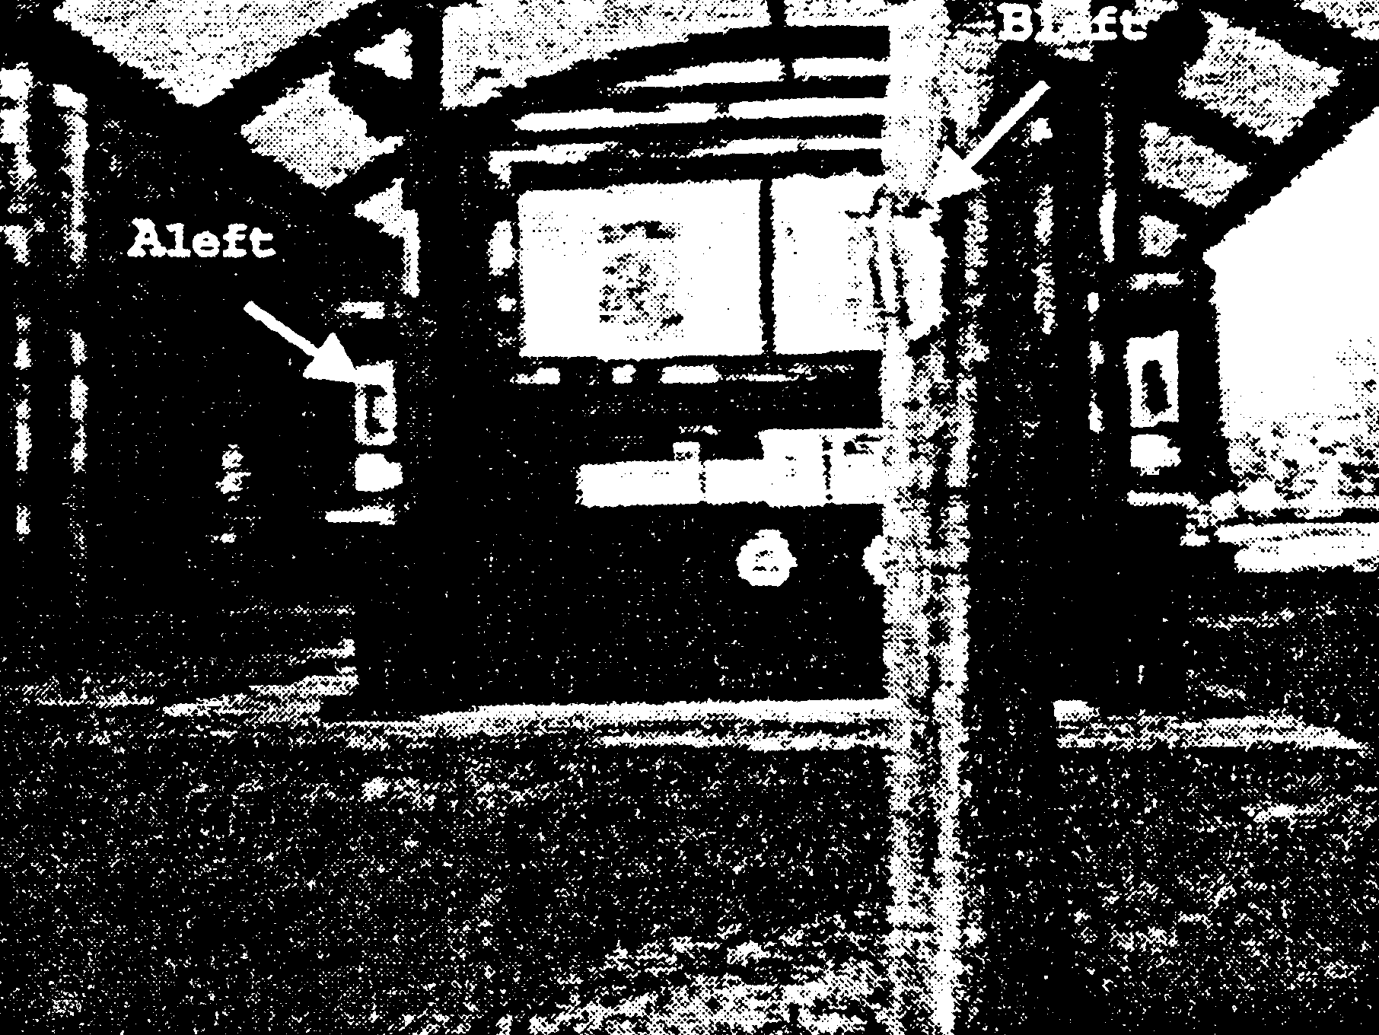
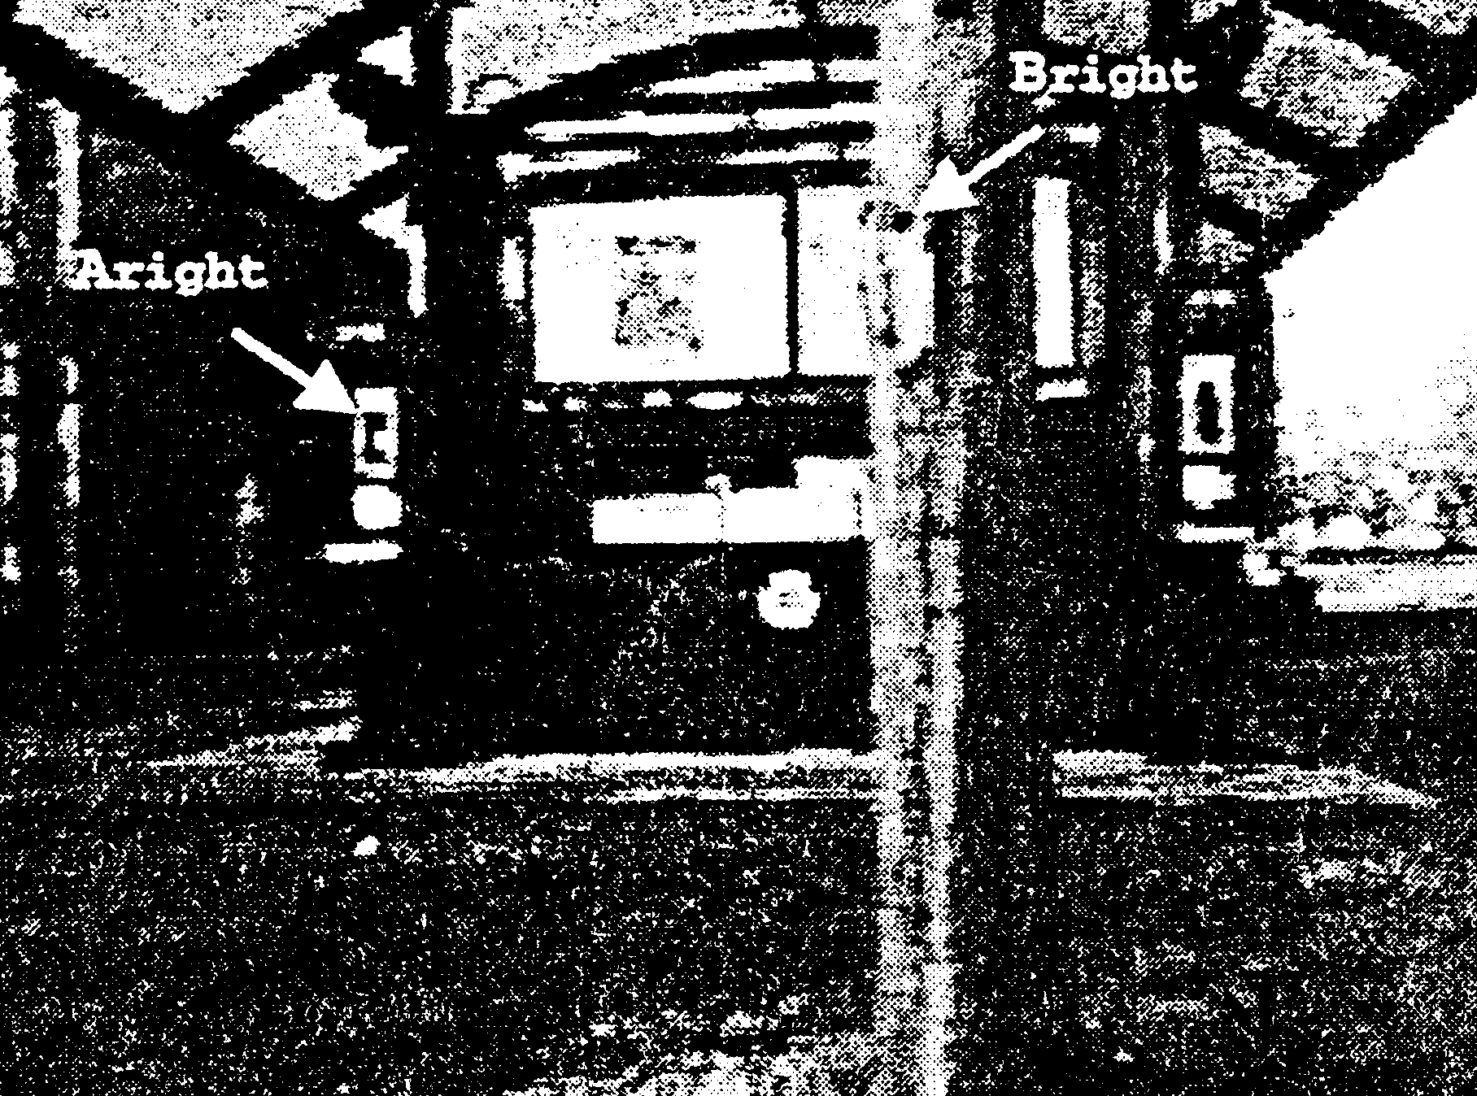
(ก)
(ข)
รูปที่ 2-5 ตัวอย่างของภาพที่ใช้ในการหา Cartesian coordinate

    - Flowchart การทำงานของโปรแกรม
รูปที่ 2-6 คือFlowchart การทำงานของระบบเมื่อมีข้อมูลเข้าคือรูปภาพด้านซ้ายและขวา และผลลัพธ์ที่ได้คือ Cartesian coordinate
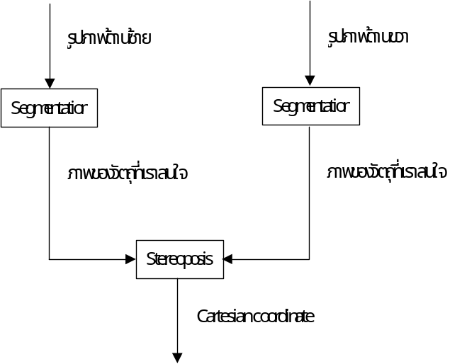
รูปที่ 2-6 Flowchart การทำงานของระบบ

โดยรายละเอียดของขั้นตอนต่างๆจะกล่าวถึงในหัวข้อต่อไปนี้
    - วิธีการดึงวัตถุที่สนใจจากภาพ(Segmentation)และปัญหาที่เกิดขึ้น
เนื่องจากภาพที่เราได้จากสภาพแวดล้อมจะประกอบด้วยวัตถุที่เราสนใจและฉากดังนั้นเพื่อประโยชน์ในการนำวัตถุไปใช้เราจึงต้องมีการทำ Segmentation ภาพเพื่อตัดสิ่งที่เราไม่สนใจออกไป
วิธีการดึงวัตถุที่เราสนใจออกมาจากภาพที่เราจะกล่าวถึงนี้เราจะเรียกว่า Grey-level Segmentation หรือการหาค่า thresholding เพื่อเป็นจุดที่แบ่งค่าของพิกเซลที่เป็นฉากกับวัตถุโดยผลลัพธ์ของการทำจะอยู่ในรูปของภาพที่มีค่าของพิกเซลเพียง 2 ค่าคือขาวกับดำ ซึ่งภาพที่ได้ต้องมีข้อมูลของวัตถุที่เราสนใจให้ครบถ้วนมากที่สุดไม่ว่าจะเป็นตำแหน่ง รูปทรงของวัตถุ การนำวิธีนี้มาใช้จะต้องอยู่บนสมมุติฐานที่ว่าตัววัตถุจะต้องมีค่าของพิกเซลที่ใกล้เคียงกันจึงสามารถทำการดึงวัตถุที่เราสนใจออกมาได้อย่างถูกต้อง
วิธีของการแบ่งวัตถุจากฉากโดยใช้ thresholding นี้ จะมีการกำหนดจุด threshold เพื่อแบ่งค่าพิกเซลออกเป็นขาวกับดำโดยมีรายละเอียดในการพิจารณาดังนี้ ค่าของพิกเซลที่ต่ำกว่าจุด threshold จะถูกแทนด้วยค่าสีดำ ส่วนพิกเซลที่มีค่าสูงกว่าจุด threshold จะถูกแทนด้วยสีขาว ดังนั้นปัญหาของเราก็คือการเลือกจุด threshold ที่เหมาะสม
การเลือกค่า threshold ที่เหมาะสมนั้นจะถูกคำนวณโดยใช้ค่าของพิกเซลในภาพนั้น ซึ่งเราจะต้องจัดข้อมูลที่เป็นค่าของพิกเซลในภาพให้อยู่ในรูปของ Histogram แล้วเลือกจุดของค่าพิกเซลที่ทำให้เกิดค่าต่ำสุดภายใน Histogram นั้น แต่ก็อาจเกิดปัญหาขึ้นได้เช่นหากมีค่าที่ทำให้ Histogram สูงมีหลายค่าเราจะเลือก threshold จากจุดต่ำสุดที่มีหลายค่าอันใดดี ทางเลือกอีกทางหนึ่งคือการหาจุด threshold โดยใช้ Entropy[10]
Entropy คือค่าที่ใช้วัดตัวข้อมูล โดยสมมุติว่ามีสัญลักษณ์ที่ใช้ได้ N ตัวและสัญลักษณ์ที่ I มีความน่าจะเป็นที่จะพบเป็น ดังนั้น Entropy ที่สัมพันธ์กับสัญลักษณ์ X คือ
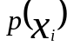
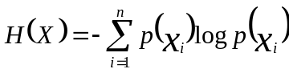

โดยวิธีการที่นำเอา Entropy มาใช้ในการหาจุด threshold จะใช้วิธีของการหา Entropy ของพิกเซลที่เป็นส่วนสีดำและส่วนสีขาวหลังจากนั้นจึงนำเอามาพิจารณา โดยให้ แทน Entroy ของส่วนที่เป็นสีดำ และ แทน Entropy ของส่วนที่เป็นสีขาว จุดที่เป็น threshold คือจุดที่ทำให้ค่า รวมกับค่า ได้ค่าสูงที่สุดโดยค่าทั้ง 2 สามารถคำนวณโดยใช้สมการดังต่อไปนี้
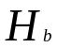
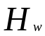
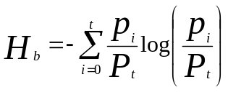

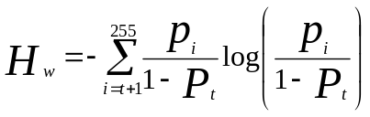
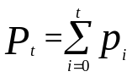
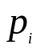
คือค่าความน่าจะเป็นที่จะเจอพิกเซลที่ I ในภาพ

ปัญหาที่เกิดขึ้นในขั้นตอนคือค่า threshold ที่ได้ ไม่สามารถแบ่งวัตถุกับฉากออกจากกันอย่างเด็ดขาดเนื่องจาก ระบบการจัดแสงในสภาพแวดล้อมที่เราสร้างขึ้นไม่ดีเพียงพอจึงทำให้เกิดมีบางส่วนของฉากมืดลงซึ่งตรงบริเวณนี้จะไปกลืนเข้ากับตัววัตถุเมื่อทำการ Segmentation ดังนั้นเราสามารถแก้ไขได้โดย เมื่อเราได้ค่า threshold มาเราต้องมีการรวมกับค่าผิดพลาดเพื่อลบพื้นที่ที่มืดของภาพออกไป ซึ่งค่าผิดพลาดนี้สามารถหาได้มาจากการทดลอง ดังนั้นเวลาสร้างสภาพแวดล้อมเพื่อทำการดึงวัตถุให้ง่ายขึ้นเราต้องทำให้สีของวัตถุและฉากมีความแตกต่างกันมากที่สุด
    - วิธีการได้ค่า Cartesian coordinate จากภาพที่ Segmentation
เราสามารถเรียกวิธีการหา Cartesian coordinate ว่าการทำ Stereopsis โดยหมายความถึงความสามารถที่จะอ้างอิงตำแหน่งในรูปแบบสามมิติได้โดยใช้ภาพอย่างน้อย 2 ภาพถ่ายในมุมมองที่แตกต่างกัน
โดยในรายละเอียดของวิธีการจะถูกกล่าวถึงในบทต่อไป

